Задание:

Использовать цифровой триггер для запуска операции непрерывного сбора данных.

Решение

Блок-диаграмма

Создайте следующую блок-диаграмму:
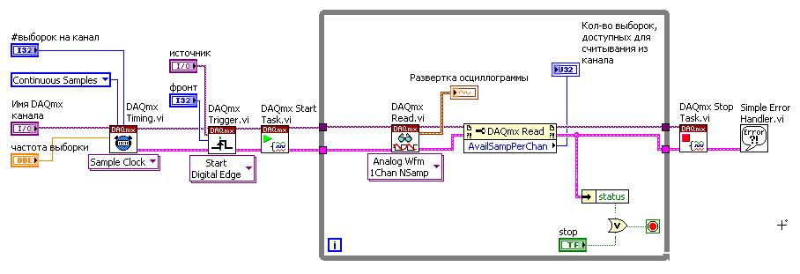

ВП DAQmx Trigger, расположенный в палитре Functions»All Functions»NI Measurements»DAQmx – Data Acquisition, настраивает триггер. Вызовите контекстные меню вводов edge и source, выберите Create»Control, и введите следующие значения:

- Источник: /DevX/PFI0, где X соответствует номеру вашего DAQ устройства в MAX.

- Фронт: Rising

